Xxx 测试报告

IT部
2019年 9月24日
文档修改记录
版本 | 日期 | 说明 | 编写者 | 审核者
 | 2019-09-25 | 初稿

目 录
一、 项目名称和项目编号 1
二、 测试过程简述 1
三、 测试结果 1
四、 测试结论 4
五、 附件 5

项目名称和项目编号
项目名称：xxx

测试过程简述
- 测试起止时间、程序封版时间：
测试起始时间为2019年8月23日、程序封版时间待定、程序试运行开始时间为2019年9月23日。
- 测试步骤：
本项目功能测共有测试案例约278个。
测试活动 | 开始日期 | 结束日期 | 测试内容 | 测试人员 | 测试案例数
第一阶段 | ~ | 2019-08-23 | 接口测试、冒烟测试、联调测试 | 富士通、银数
第二阶段 | 2019-08-23 | 2019-09-28 | 缺陷验证、功能测试、用户界面测试、友好易用性测试 | IT、产品、需求 | 278
第三阶段 | 2019-09-29 | 2019-09-30 | 压力测试、性能测试 | IT | 5
第四阶段 | 待定 | 待定 | 其它测试（兼容、安全、升级等） | IT

测试结果
- 模块测试结果
xxx：
一级模块名称 | 模块名 | 子模块 | 测试结果
根据qcode类型区分客户来源 | SSO |  | 测试通过
根据qcode类型区分客户来源 | H5 | 新客户 | 测试通过
根据qcode类型区分客户来源 | H5 | 老客户 | 未测试，无测试数据
根据qcode类型区分客户来源 | APP(android) | 新客户 | 测试通过
根据qcode类型区分客户来源 | APP(iso) | 老客户 | 测试通过
信立贷引导页&首页调整 | H5 |  | 未通过，UI还是历史版本
信立贷引导页&首页调整 | APP（android） | 引导页、首页、安全保障页 | 测试通过
信立贷引导页&首页调整 | APP（android） | 计算器 | 测试通过
信立贷引导页&首页调整 | APP（ios） | 引导页、首页、安全保障页 | 测试通过
信立贷引导页&首页调整 | APP（ios） | 计算器 | 测试通过
线上产品收费需求 | SSO | 产品收费模式管理 | 测试通过
线上产品收费需求 | SSO | 费用扣款状态查询 | 测试通过
线上产品收费需求 | APP（android） |  | 测试通过
线上产品收费需求 | APP（ios） |  | 测试通过
线上产品核算-富士通 | 线上支付路由 |  | 未完成全部测试，uat未真正放款，无可测试数据，待生产验证
线上产品核算-富士通 | 线下支付路由 |  | 未完成全部测试，uat未正正放款，无可测试数据，待生产验证
线上产品核算-富士通 | 客户协议 | PDF | Uat未完全通过，尚有Bug（Bug产生原因有需求变更、一期遗留Bug等）
线上产品核算-富士通 | 客户协议 | 众签 | 未测试，无可测试数据，待生产验证
线上产品核算-银联 | 还款计划 |  | 测试通过
线上产品核算-银联 | 还款提醒 |  | 测试通过
线上产品核算-银联 | 系统批扣 |  | 测试通过
线上产品核算-银联 | 主动还款（对公还款与平账） |  | 测试通过
线上产品核算-银联 | 提前结清还款 |  | 测试通过
线上产品核算-银联 | 其它 | 换卡或换手机号 | 测试通过
线上产品核算-银联 |  | 数据库同步 | 测试通过，生产还需再次验证
线上产品核算-银联 |  | 财务核算数据同步 | 测试通过，生产还需再次验证

xxx：
一级模块名称 | 模块名 | 子模块 | 测试结果
Db后多次调用Dc | 运营商认证 |  | 受魔蝎影响，此测试中断
Db后多次调用Dc | 电核与尽调 |  | 测试通过
移动端尽调工具 | 企业微信 |  | 测试通过
移动端尽调工具 | SSO |  | 测试通过
面签审核增加联系人身份认证节点 | 后续流程页 |  | 测试通过
面签审核增加联系人身份认证节点 | 联系人身份认证 |  | 测试通过
面签自助问卷 |  |  | 测试通过
材料配置同时新增问题和模板 |  |  | 测试通过
面签登记增加身份证扫描和人脸识别 | 身份证OCR识别 |  | 测试通过
面签登记增加身份证扫描和人脸识别 | 高拍仪人脸识别 |  | 测试通过
- 测试情况统计分析
共提交缺陷记录170条，其中：
    - 修改并验证通过133条；（状态为“已关闭”的记录）
    - 待验证22条；（状态为“已解决”）
    - 待修改、优化问题13条；（状态为“激活”，不包含“延期处理”的问题，延期处理标记的是“已关闭”）
    - 不属于问题6条。（因重复提交、业务不熟悉等，状态为“不予解决”的记录）
1). Bug按模块分布：
产品名称 | 模块名称 | 总缺陷数 | 激活 | 已解决 | 已关闭 | 延期处理 | 非缺陷
xxx | APP页面 | 105 | 9 | 7 | 88 | 9 | 1
xxx | SSO后台 | 18 | 2 | 4 | 12 | 1 | 1
xxx | 核心账务 | 3 |  |  | 3
xxx | 审批流程 | 2 |  | 1 | 1 |  | 1
xxx | Web页面 | 1 |  | 1
xxx | H5引流页 | 2 |  | 1 | 1 | 1
xxx | APP页面 | 18 |  | 3 | 15 | 1
xxx | SSO后台 | 14 | 1 | 3 | 10 | 1 | 2
xxx | Web页面 | 6 | 1 | 2 | 2
xxx | 审批流程 | 1 |  |  | 1 |  | 1
总计 |  | 170 | 13 | 22 | 133 | 13 | 6
2). Bug按严重性分布：
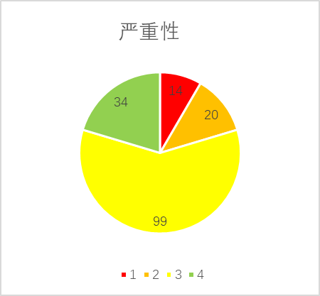
3). Bug按解决者分布：
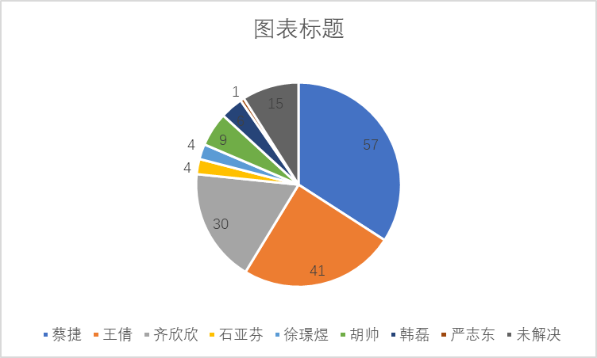

测试结论
- 结论
- 经过二个阶段的测试以及多轮的Bug验证回归测试，虽然还有些缺陷没有解决，但信立贷、惠业金主体流程基本完成，满足一般功能需求，且项目确定的范围、策略基本实现。
- 通过测试认为APP在用户体验还有很大的提升空间。
- 生产风险
- 因UAT环境APP未真实放款，相应的功能点需生产验证。
- 合同众签需生产验证。
- Uat风控决策基本测的是主线流程，不排除其它流程会出现哪些情况，生产需风控再次验证。
- 呈现的问题
- 开发按需求文档和UI设计文档进行开发，部分需求设计不详尽，又开发对业务理解没有产品/需求深，导致一些缺陷的产生。
- 开发提测的时间晚于预期。
- 一些Bug的解决时效稍慢（因为新加入的人员，业务和代码不熟悉），且个别Bug被激活多次，最终才被解决。
- 产品、测试、需求同开发间的沟通效率稍低。
- 开发/测试人员业务不熟，再加上微信聊天沟通占用时间，开发/测试时间显得不足。
- 测试建议
- 进度计划，开发、测试人力资源安排合理。
- 增加需求评审和用例评审环节，减少歧义点。

附件
Bug清单：
用例清单：

测试负责人签名： 年 月 日
需求提出单位负责人签名（盖章）： 年 月 日

